Инструкция по созданию и формированию приказа «Приказ об освобождении работника на время исполнения гос. обязанностей ЮП».
В подсистеме «Кадры и штатное расписание» в разделе «Приказы» разработан новый шаблон приказа: YPPRORDEXEMPWORK «Приказ об освобождении работника на время исполнения гос обязанносте ЮП»
Для создания приказа об освобождении работника на время исполнения гос. обязанностей необходимо перейти в раздел Документы>Приказы. В контекстном меню панели заголовков приказов следует выбрать пункт Добавить и в открывшемся окне «Образцы приказов» выбрать образец Отпуск>Предоставить> Предост_отпуск ГО:
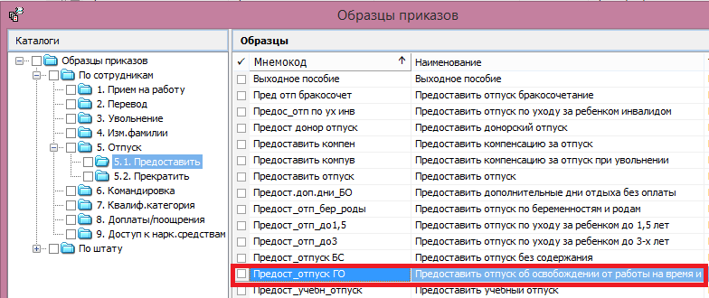

На экране появится окно «Приказ: Добавление», где требуется указать необходимые данные. После заполнения полей следует нажать кнопку OK.
Для добавления пунктов приказа следует в контекстном меню панели пунктов приказа выбрать позицию Добавить. В открывшемся окне «Образцы пунктов приказов» необходимо выбрать образец Отпуск>Предоставить> Предост отпуск ГО.
На экране появится окно «Штат», где необходимо выбрать исполнение должности, приказ по которому создается. После выбора следует нажать кнопку OK.
На экране появится окно «Пункт приказа: Добавление», заполнение аналогично приказа на отпуск.
После создания приказа его необходимо отработать, выбрав в контекстном меню заголовка приказа пункт Отработка>Отработать документ в учете. Результатом отработки станет добавление записей в спецификацию сотрудника «Отпуска» и в раздел «Журнал отпусков».
Для формирования приказа необходимо, на пункте приказа ПКМ/Расширения/Пользовательские отчеты/ Приказ об освобождении работника на время исполнения гос обязанносте ЮП:
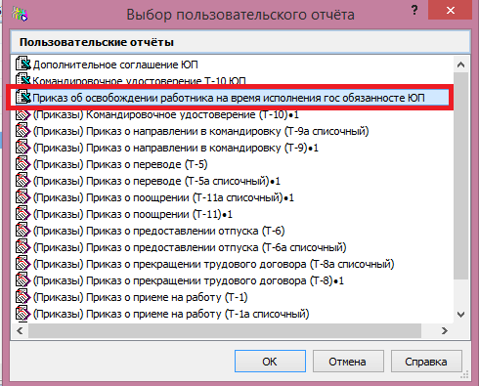

На параметрах отчета необходимо заполнить следующие параметры:
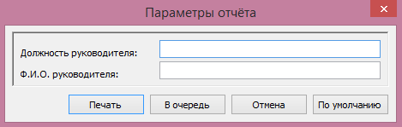
Внешний вид печатной формы будет выглядеть следующим образом:
